**老人保護法線上通報**

**通報電話１１０或１１３**



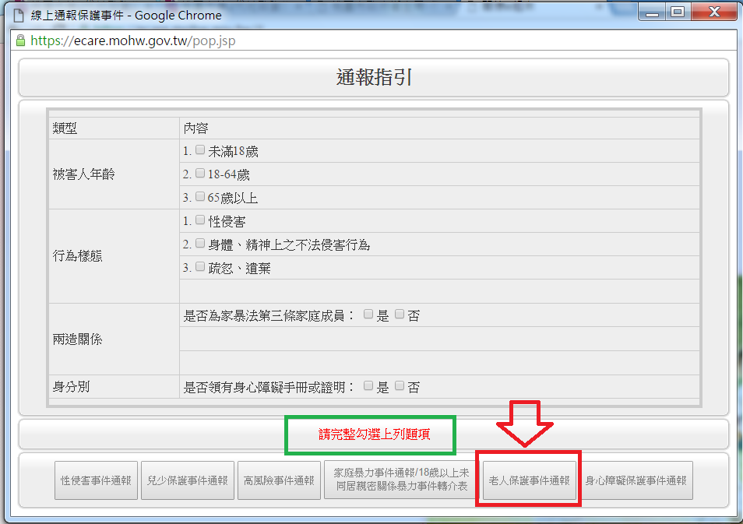

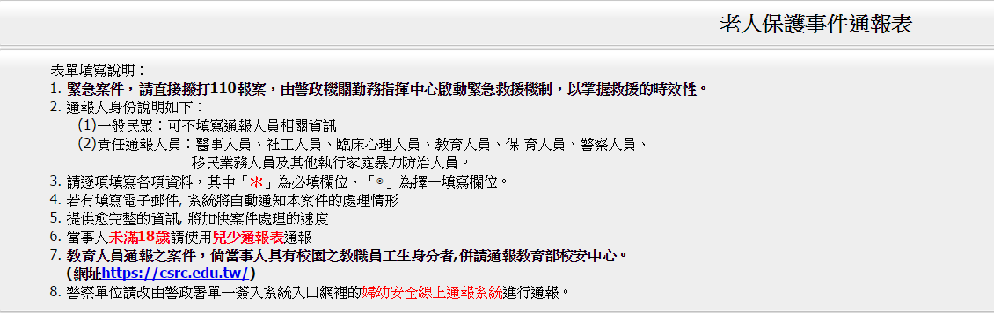

如附件～